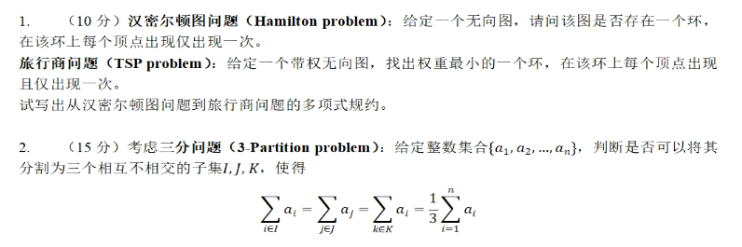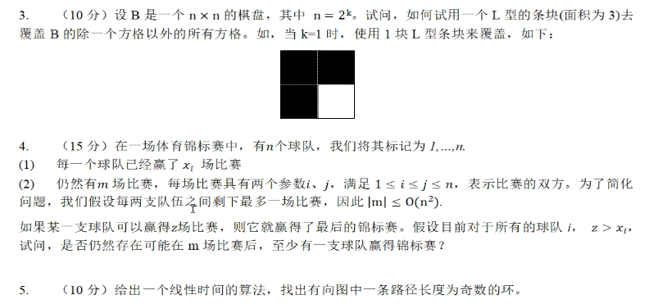

T4是错的，应该是最大流问题

T5：标记红色和黑色的边 在环里

